*Конспект НОД «Дифферениация звуков Б и П» для детей 6-7 лет с ФФНР.*

**Тема: «Звуки и буквы Б и П»**

**Цель**: Закрепить произношение звука [Б] и [П]. Умение дифференцировать звуки Б и П.

**Коррекционно-образовательные**:

- закрепить произношение звуков [Б] и [П], их акустическую и артикуляционную характеристику;

- закрепить умение дифференцировать звуки Б, П в слогах, словах, фразах;

- дифференцировать понятия «звук» и «буква»

- продолжаем знакомиться с графическим обозначением букв [Б] и [П];

- совершенствование навыков звуко-буквенного анализа.

**Коррекционно-развивающие**:

- развивать слуховое внимание и память, зрительный гнозис;

- совершенствование навыков классификации;

- развивать общую, мелкую моторику

**Коррекционно-воспитательные**:

- воспитывать аккуратность, усидчивость, умение выслушивать ответы детей.

**Оборудование**: лексические картинки на тему «Домашние животные», мяч, «волшебный мешочек» с бантом и пуговицей, картинки со звуками [Б] и [П], кубики (синие, красные), бусины, счетные палочки, простые карандаши, доска, карточки с заданиями на дифференциацию звуков [Б] и [П] на каждого ребенка, карточка с буквой [Б] и [П].

**Ход занятия**

1. Организационный момент.

Игра «Назови гласные звуки в слове». Логопед кидает мяч ребенку и называет слово, обозначающее дикое животное. Ребенок возвращает мяч и называет в этом слове только гласные звуки.

Кот – о; лошадь – о; баран – а, а, и т.д.

1. *Игра «Сначала послушай, каких больше звуков в словах назови»*

Назовите звук, который встречается чаще других.

**«Белые бараны били в барабаны»**

**« У Полюшки — подушка, у Павлушки — плюшка»**

Логопед просит детей повторить скороговорки медленно и быстро. Затем дети называют часто встречающиеся звуки.

*2. Игра «4 лишний».*

Логопед показывает детям картинки и предлагает отгадать, какая картинка лишняя. Дети называют лишнюю картинку и поясняют свой выбор.

- *батон, палка, бант, бочка*;

- полка, повар, букет, плита;

- *бабочка, пакет, бутылка, бабушка.*

*3. Артикуляционно-акустическая характеристика звуков [Б] и [П].*

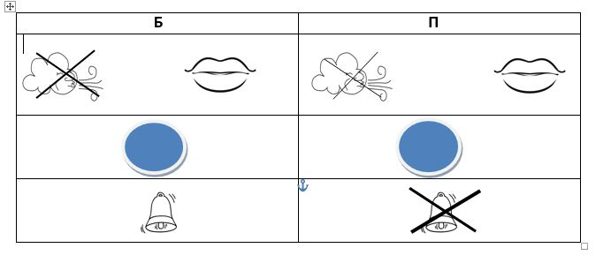Логопед спрашивает детей о том, как мы произносим звук [Б]. Дети объясняют логопеду, что звук [Б] произносится с преградой. Описывают, место положения преграды. Звук [Б] – согласный, звонкий. Далее также описывается акустическая характеристика звука [П]. Дети описывают место положение преграды, определяют звонкий или глухой звук (закрывают уши, трогают горло у себя и соседа справа). Затем детям предлагается сравнить – «чем похожи эти звуки, а чем отличаются?» В это время на доске рисуются схема-характеристика звуков [Б] и [П].

*6. Игра «Хлопни, если услышишь звук [Б], топни, когда услышишь звук [П]»*

Логопед называет согласные звуки (слоги, слова, фразы), а дети хлопают в ладоши, если услышат звук [Б], топают, когда слышат звук [П].

*Дети делаться на команды в подвижной игре «Телега»:*

«Ехала телега, сломалось колесо. Сколько гвоздей на починку ушло? Три» (дети делятся на команды по три человека).

«Ехала телега, сломалось колесо. Сколько гвоздей на починку ушло? Шесть» (дети делятся на две команды по шесть человек).

Каждой команде нужно выбрать из волшебного мешочка предмет (бант, пуговица). Далее команде задается вопрос – «Какой звук мы слышим в слове Бант/Пуговица?» Так мы выбрали название командам и разделили задания со звуком П и Б. Несмотря, что дети выполняют разные задания, во время обсуждения заданий участвуют и помогают выбрать правильный ответ все дети.

*7. Звуковой анализ слов.*

Каждой команде логопед предлагает решить ребус – Назови первые звуки названий картинок и соедини в слово.

1 команда – картинки – Батон, аист, ножницы, танк – слово «Бант»

2 команда – картинки – Повар, антенна, палатка, арбуз – слово «Папа»

Далее Дети выкладывают синими, красными кубиками схемы слов.

Примерные вопросы: Сколько звуков в слове? Какой первый звук? Согласный или гласный? Как вы узнали, что это согласный звук? (Наличие или отсутствие преграды) Согласный твердый или мягкий? Согласный звонкий или глухой? (Как определили?) Какой второй звук? Сколько в слове согласных звуков? Сколько в слове гласных звуков? Далее детям предлагается выложить слова из разрезной азбуки.

8. Закрепляем графический образ букв [Б] и [П].

Скажите, чем отличается звук от буквы? Звук [Б] обозначаем буквой [Б]. А звук [П] буквой [П]. На тематической картине с буквами дети рассказывают где находится буква Б и П.

Каждая команда выкладывает свою букву [Б] и [П]. Детям предлагается выложить буквы из материалов, со своим звуком[Б] или [П] (команда «Бантики» – выкладывала букву [Б] из бусин, а команда «Пуговиц» выкладывала букву [П] из счетных палочек).

*9. Работа с карточками*

Задание 1: заштриховать буквы в нужном напрпавлении. Соединить слова со звуком Б с букво Б, а слова со зувком П с буквой П.

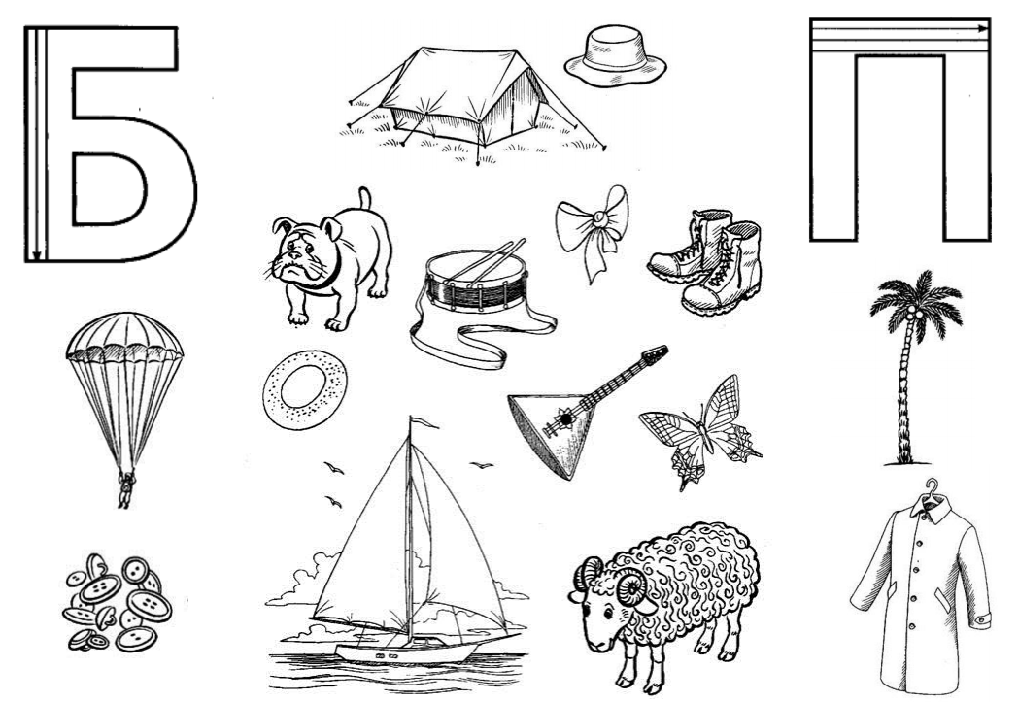

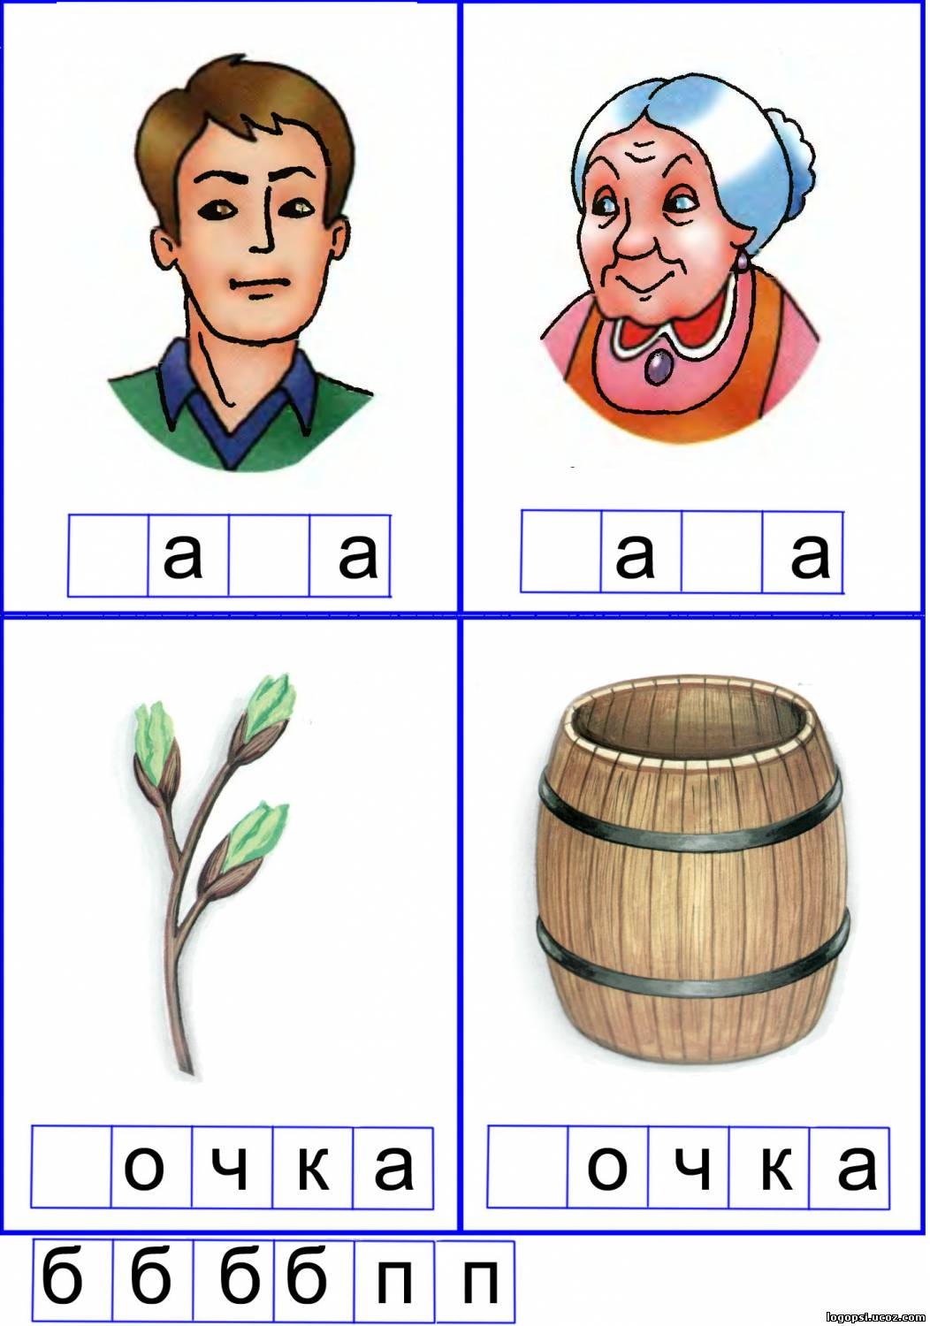

Задание 2: называются картинки и дети вписывают пропущенные буквы в слова.

*10. Итог занятия.*